KATA PENGANTAR
Alhamdulillah, Dengan mengucapkan puji syukur kehadirat Allah SWT, yang telah melimpahkan rahmat dan karunia-Nya, sehingga pada akhirnya penulis dapat menyelesaikan tugas ini dengan baik. Dimana tugas akhir ini penulis sajikan dalam bentuk buku yang sederhana. Adapun judul tugas akhir, yang penulis ambil sebagai berikut, “Perancangan Sistem Informasi Penyewaan Sirkuit Pada PT. Gajah Tunggal Tbk Karawang”.
Tujuan penulisan tugas akhir ini dibuat sebagai salah satu syarat kelulusan program Diploma III AMIK BSI Karawang. Sebagai bahan penulisan diambil berdasarkan hasil penelitian (eksperimen), observasi dan beberapa sumber literatur yang mendukung penulisan ini. Penulis menyadari bahwa tanpa bimbingan dan dorongan dari semua pihak, maka penulisan tugas akhir ini tidak akan lancar. Oleh karena itu pada kesempatan ini, izinkanlah penulis menyampaikan ucapan terima kasih kepada:
- Direktur AMIK BSI Karawang.
- Ketua Program Studi Manajemen Informatika AMIK BSI Karawang.
- Bapak Eko Haryadi, ST., MM., M.Kom. selaku dosen pembimbing Akademik yang telah memberikan bimbingan dan pengarahan dalam menyelesaikan Tugas Akhir ini.Staff / karyawan / dosen dilingkungan AMIK BSI Karawang.
- Bapak Akhir Anarkhimurni selaku Tester Tire di PT. Gajah Tunggal Tbk.
- Staff dan karyawan di PT. Gajah tunggal Tbk.
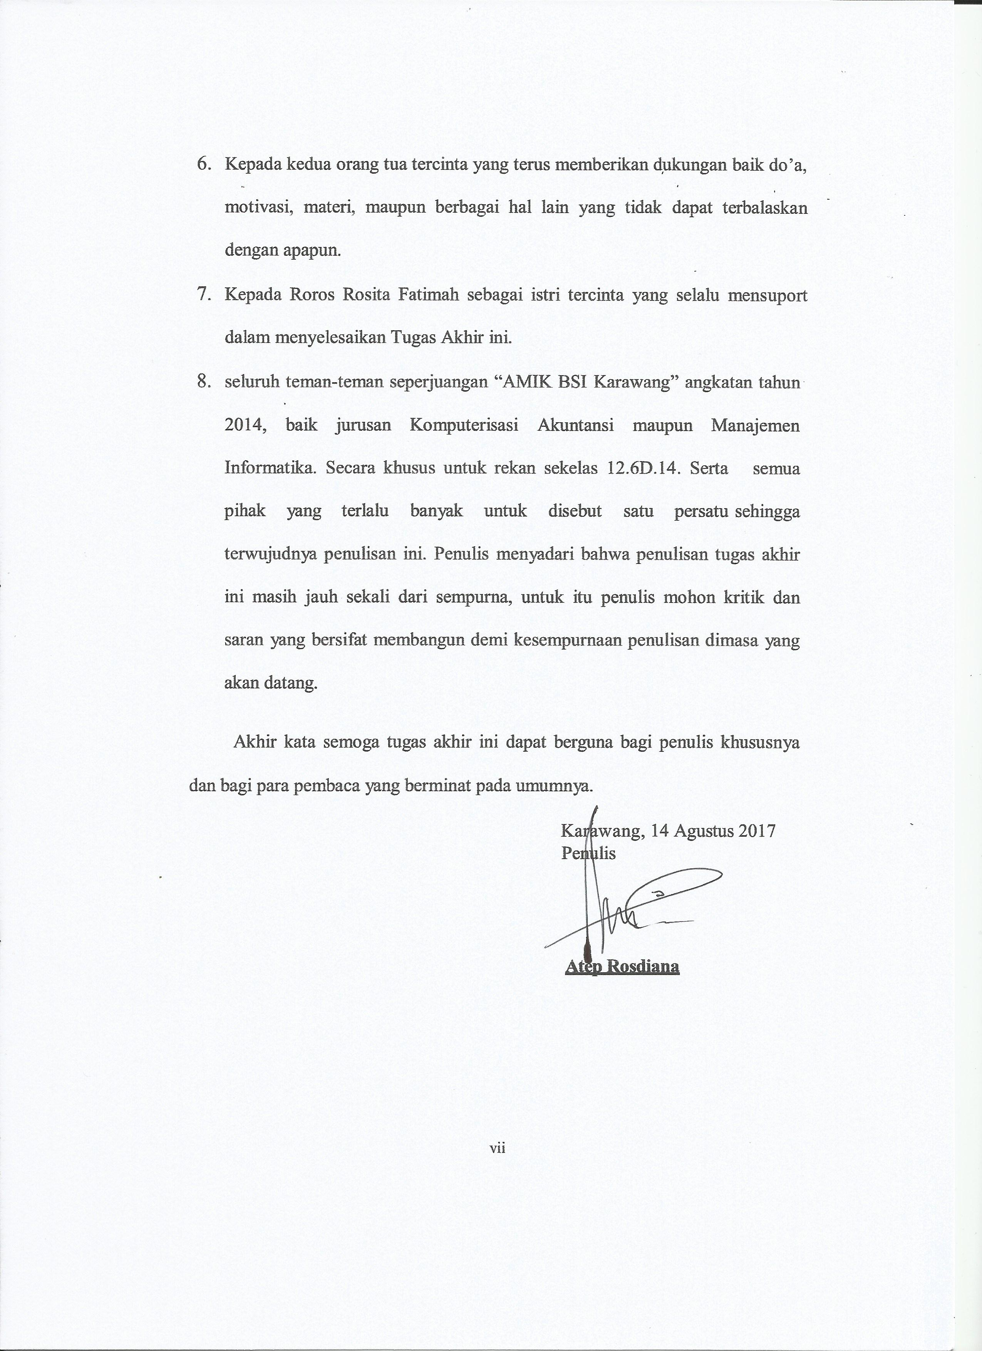
- Kepada kedua orang tua tercinta yang terus memberikan dukungan baik do’a, motivasi, materi, maupun berbagai hal lain yang tidak dapat terbalaskan dengan apapun.
- Kepada Roros Rosita Fatimah sebagai istri tercinta yang selalu mensuport dalam menyelesaikan Tugas Akhir ini.
- seluruh teman-teman seperjuangan “AMIK BSI Karawang” angkatan tahun 2014, baik jurusan Komputerisasi Akuntansi maupun Manajemen Informatika. Secara khusus untuk rekan sekelas 12.6D.14. Serta semua pihak yang terlalu banyak untuk disebut satu persatu sehingga terwujudnya penulisan ini. Penulis menyadari bahwa penulisan tugas akhir ini masih jauh sekali dari sempurna, untuk itu penulis mohon kritik dan saran yang bersifat membangun demi kesempurnaan penulisan dimasa yang akan datang.
Akhir kata semoga tugas akhir ini dapat berguna bagi penulis khususnya dan bagi para pembaca yang berminat pada umumnya.
Karawang, 14 Agustus 2017
Penulis

Atep Rosdiana

